Aufgaben mit gestuften Hilfen: Homogenisierte Milch – ein homogenes Stoffgemisch?
Frisch gemolkene Rohmilch enthält noch bis zu 5 % Fett. Bei ihr kann sich im Gegensatz zu Milch aus dem Supermarkt eine Fettschicht absetzen. In der Rohmilch befinden sich viele kleine, aber unterschiedlich große Fetttröpfchen und Wasser. Wenn man Rohmilch eine Zeit lang stehen lässt, steigen diese Tröpfchen an die Oberfläche und setzen sich dort als „Rahmschicht“ ab.
Bei der Verarbeitung von Rohmilch wird ein Teil dieser Fettschicht als Rahm durch Zentrifugation abgetrennt. Aus dem Rahm wird z. B. Butter hergestellt. Anschließend wird die Milch pasteurisiert bzw. ultrahocherhitzt, um Mikroorganismen abzutöten. Dazu wird die Milch kurzzeitig stark erhitzt.
Der abschließende Schritt ist die Homogenisierung der Milch, bei der diese mit viel Druck durch winzig kleine Düsen gepresst wird. Während des Homogenisierens werden die vielen unterschiedlich großen Fetttröpfchen gleichmäßig zerkleinert, sodass am Ende unzählige, sehr kleine Fetttröpfchen gleichmäßig in der Milch verteilt sind. Das Zerteilen und Verteilen der Tröpfchen sorgt dafür, dass homogenisierte Milch praktisch keine Rahmschicht mehr bilden kann. (Bevor homogenisierte Milch eine Rahmschicht bildet, ist sie schon längst verdorben.)



Aufgabe
1 Beurteilt mithilfe selbst gezeichneter Teilchendarstellungen, ob es sich bei homogenisierter Milch um ein homogenes Stoffgemisch handelt.

Übersicht über die jeweiligen Hilfen und die zugehörigen Antworten

Nr. | Hilfe | Antwort
1 | Erklärt euch gegenseitig die Aufgabe noch einmal mit eigenen Worten. Beachtet dabei auch den Operator der Aufgabe. | Wir sollen anhand von Teilchendarstellungen, die wir selbst entwickeln und zeichnen, beurteilen, ob es sich bei homogenisierter Milch um ein homogenes Stoffgemisch handelt.  Der Operator „beurteilen“ meint hier, dass wir ein eigenständiges, sachlich begründetes Urteil dazu abgeben sollen, ob homogenisierte Milch ein homogenes Stoffgemisch ist.
2 | Erklärt, was man unter einem homogenen und einem heterogenen Stoffgemisch versteht. | Homogene Stoffgemische: Mit bloßem Auge oder dem Mikroskop lassen sich die einzelnen Stoffe des Stoffgemischs nicht mehr erkennen. Die kleinsten Teilchen der einzelnen Stoffe im Stoffgemisch sind vollständig untereinander vermischt.  Heterogene Stoffgemische: Mit dem bloßem Auge oder dem Mikroskop lassen sich die einzelnen Stoffe des Stoffgemischs erkennen. Die kleinsten Teilchen der einzelnen Stoffe bilden untereinander größere Teilchenverbände.
3 | Erläutert, was Rohmilch für ein Stoffgemisch ist. | Rohmilch ist ein heterogenes Stoffgemisch aus Fett und Wasser. Da Fett und Wasser flüssig sind, handelt es bei Milch um eine Emulsion. Die unterschiedlich großen Fetttröpfchen schwimmen in der Milch und können z.B. mit einem Mikroskop sichtbar gemacht werden. Die Fetttröpfchen werden aus unterschiedlich großen Teilchenverbänden der Fettteilchen gebildet.
4 | Beschreibt die Durchführung des Homogenisierens von Rohmilch auf der Stoffebene. | Beim Homogenisieren wird die Milch mit viel Druck durch winzig kleine Düsen gepresst. Bei diesem Vorgang werden die vielen unterschiedlich großen Fetttröpfchen gleichmäßig zerkleinert und in der Milch verteilt. Nach dem Homogenisieren befinden sich in der Milch unzählige, sehr kleine, fein verteilte Fetttröpfchen.
5 | Stellt das Homogenisieren auf der Stoffebene grafisch dar.  Verdeutlicht in der Zeichnung den Unterschied zwischen den Milchsorten.  Hinweis: Stellt die Fetttröpfchen als unterschiedlich große Kugeln dar. Das Wasser zeichnet ihr als grauen Hintergrund. | 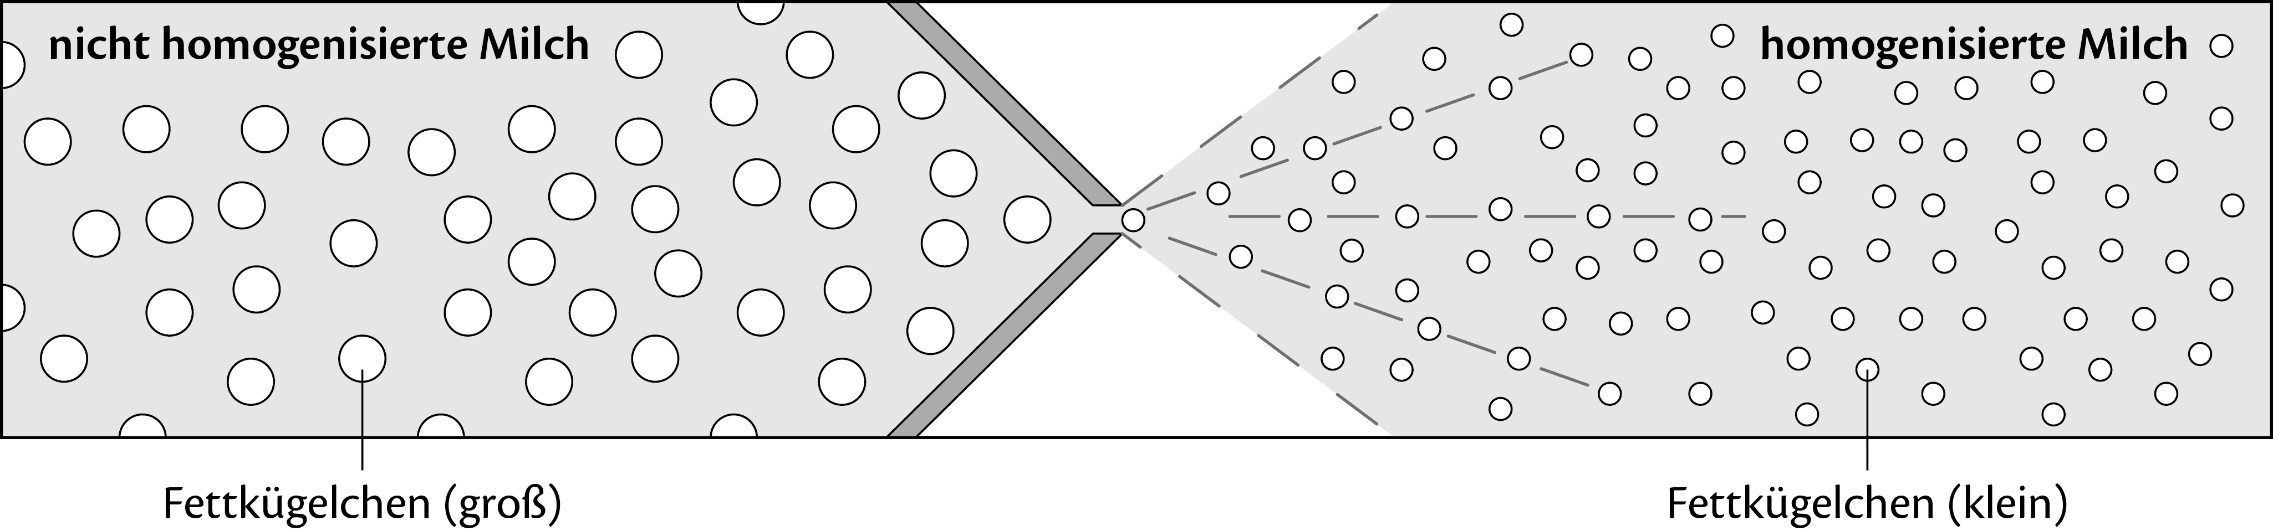
6 | Stellt nun die Rohmilch (nicht homogenisiert) und die homogenisierte Milch auf der Teilchenebene dar. | 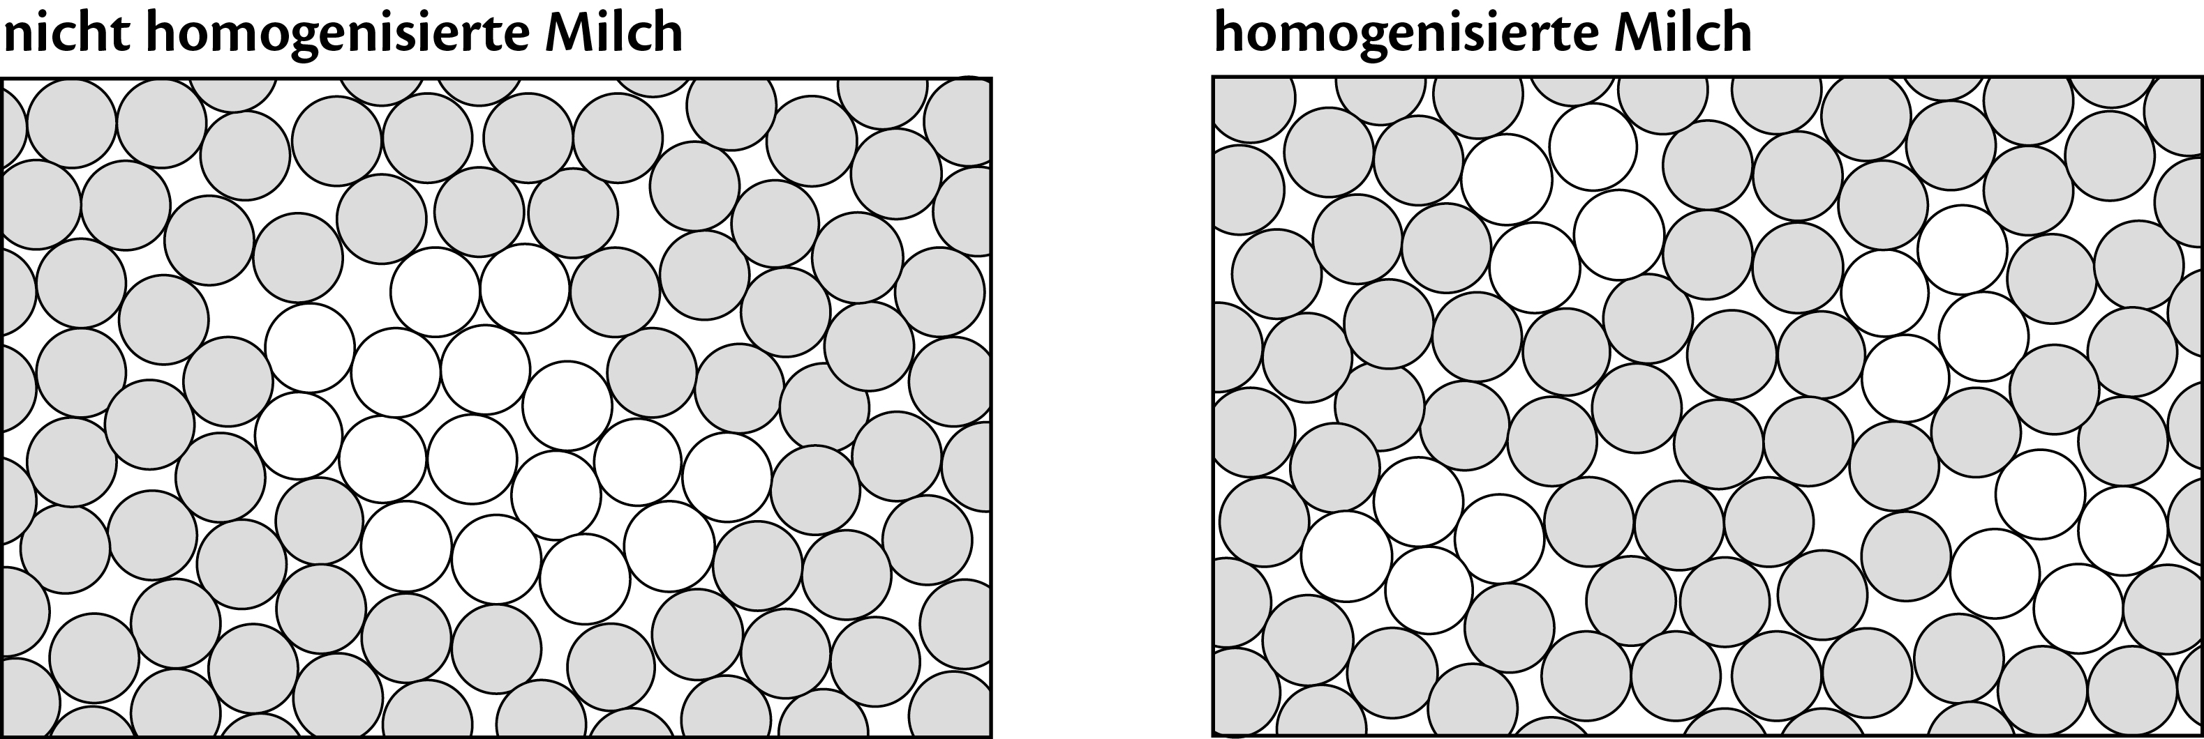
7 | Nun habt ihr alle notwendigen Informationen zusammen um zu beurteilen, ob es sich bei homogenisierter Milch um ein homogenes Stoffgemisch handelt. | Homogenisierte Milch ist immer noch ein heterogenes Stoffgemisch, eine Emulsion. Durch das Homogenisieren wird lediglich die Größe der Fetttröpfchen verkleinert, sodass das Aufrahmen stark verzögert wird. Die kleinsten Teilchen des Fetts sind nicht wie in einer Lösung komplett durchmischt, sondern bilden zusammenhängende, kleine Teilchenverbände, die Fetttröpfchen. Der Begriff „Homogenisieren“ ist daher irreführend und aus chemischer Sicht nicht sinnvoll gewählt.

